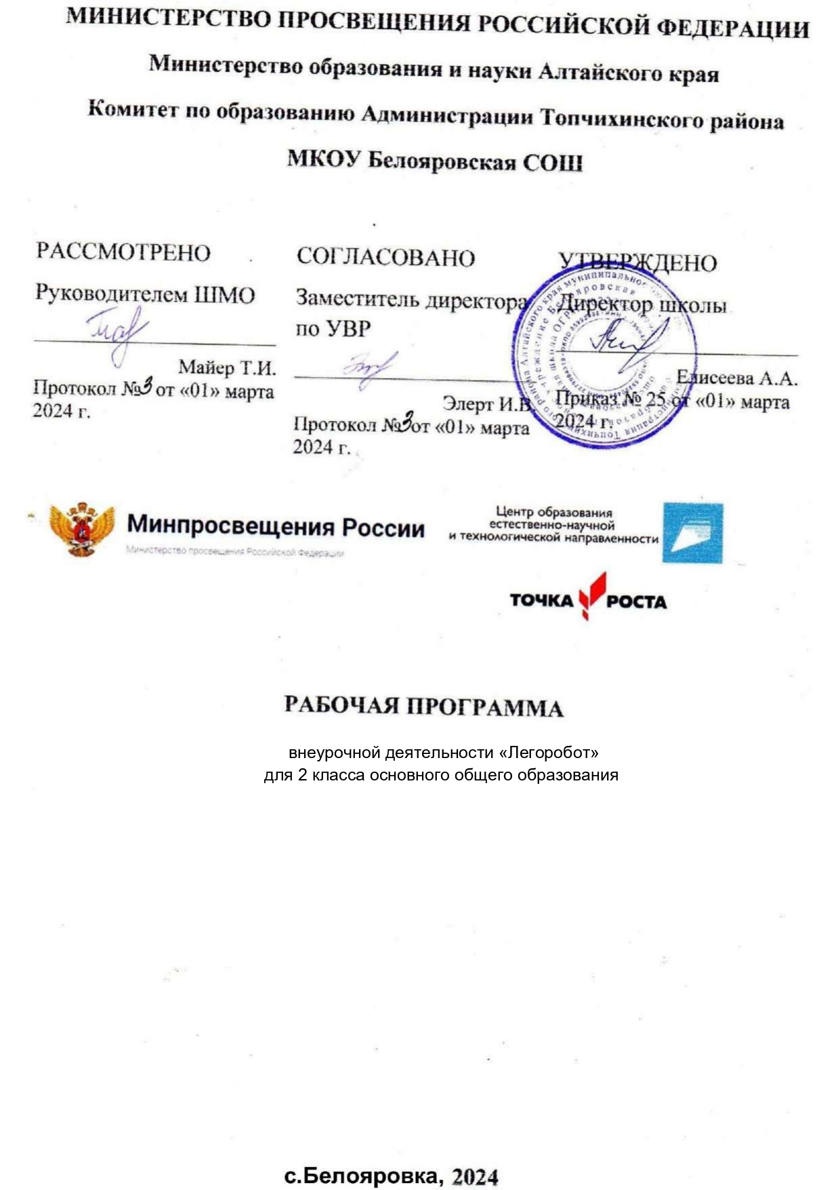
Пояснительная записка
Существует множество важных проблем, на которые никто не хочет обращать внимания, до тех пор, пока ситуация не становится катастрофической. Одной из таких проблем в России являются: её недостаточная обеспеченность инженерными кадрами и низкий статус инженерного образования. Сейчас необходимо вести популяризацию профессии инженера. Интенсивное использование роботов в быту, на производстве и поле боя требует, чтобы пользователи обладали современными знаниями в области управления роботами, что позволит развивать новые, умные, безопасные и более продвинутые автоматизированные системы. Необходимо прививать интерес учащихся к области робототехники и автоматизированных систем.
Чтобы достичь высокого уровня творческого и технического мышления, дети должны пройти все этапы конструирования. Необходимо помнить, что такие задачи ставятся, когда учащиеся имеют определённый уровень знаний, опыт работы, умения и навыки.
Юные исследователи, войдя в занимательный мир роботов, погружаются в сложную среду информационных технологий, позволяющих роботам выполнять широчайший круг функций.
Рабочая программа, составлена на основании:
учебного плана МКОУ Белояровская СОШ на 2023- 2024 учебный год.
Данная программа и составленное тематическое планирование рассчитано на 1 час в неделю. Для реализации программы в кабинете имеются набор конструктора Lego Mindstom, базовые детали, компьютеры, принтер, проектор, экран, видео оборудование.
Название курса – «Лего робототехника»
Класс – 2

Цели и задачи курса
Цель: обучение основам конструирования и программирования.
Задачи:
- Стимулировать мотивацию учащихся к получению знаний, помогать формировать творческую личность ребенка.
- Способствовать развитию интереса к технике, конструированию, программированию, высоким технологиям.
- Способствовать развитию конструкторских, инженерных и вычислительных навыков.
- Развивать мелкую моторику.
- Способствовать формированию умения достаточно самостоятельно решать технические задачи в процессе конструирования моделей.

ПРИНЦИПЫ
Научность, доступность, добровольность, субъективность, деятельный и личностный подходы.

Форма контроля
В качестве домашнего задания предлагаются:
- задания для учащихся по сбору и изучению информации по выбранной теме;
•выяснение технической задачи;
•определение путей решения технической задачи.
Контроль осуществляется в форме творческих проектов, самостоятельной разработки работ.

Методы обучения
Личностные, метапредметные и предметные результаты освоения курса

Личностными результатами изучения курса «Легоконструирование» во 2 классе является формирование следующих умений
- оценивать жизненные ситуации (поступки, явления, события) с точки зрения собственных ощущений
(явления, события), в предложенных ситуациях отмечать конкретные поступки, которые можно оценивать, как хорошие или плохие;
- называть и объяснять свои чувства и ощущения, объяснять своё отношение к поступкам с позиции общечеловеческих нравственных ценностей;
- самостоятельно и творчески реализовывать собственные замыслы

Метапредметными результатами изучения курса «Легоконструирование» является формирование следующих универсальных учебных действий (УУД):

Познавательные УУД:
- определять, различать и называть детали конструктора
- конструировать по условиям, заданным взрослым, по образцу, по чертежу, по заданной схеме и самостоятельно строить схему
- ориентироваться в своей системе знаний: отличать новое от уже известного
- перерабатывать полученную информацию: делать выводы в результате совместной работы всего класса, сравнивать и группировать предметы и их образы.

Регулятивные УУД:
- уметь работать по предложенным инструкциям
- умение излагать мысли в четкой логической последовательности, отстаивать свою точку зрения, анализировать ситуацию и самостоятельно находить ответы на вопросы путем логических рассуждений
- определять и формулировать цель деятельности на занятии с помощью учителя

Коммуникативные УУД:
- уметь работать в паре ив коллективе, уметь рассказывать о постройке
- уметь работать над проектом в команде, эффективно распределять обязанности

- Познавательный (восприятие, осмысление и запоминание учащимися нового материала с привлечением наблюдения готовых примеров, моделирования, изучения иллюстраций, восприятия, анализа и обобщения демонстрируемых материалов)
- Метод проектов (при усвоении и творческом применении навыков и умений в процессе раработки собственных моделей)
- Систематизирующий (беседа по теме, составление систематизирующих таблиц, графиков, схем и т.д.)
- Контрольный метод (при выявлении качества усвоения знаний, навыков и умений и их коррекция в процессе выполнения практических заданий)
- Групповая работа (используется при совместной сборке моделей, а также при разработке проектов)

Формы организации учебных занятий
Среди форм организации учебных занятий в данном курсе выделяются
- практикум;
- урок-консультация;
- урок-ролевая игра;
- урок-соревнование;
- выставка;
- урок проверки и коррекции знаний и умений.

Содержание курса
Введение (1 ч.)
Правила поведения и ТБ в кабинете информатики и при работе с конструкторами.
Конструирование (7 ч.)
Правила работы с конструктором Lego.
Основные детали конструктора Lego. Спецификация конструктора.
Сбор непрограммируемых моделей. Знакомство с RCX. Кнопки управления. Инфракрасный передатчик. Передача программы. Запуск программы. Отработка составления простейшей программы по шаблону, передачи и запуска программы. Параметры мотора и лампочки. Изучение влияния параметров на работу модели. Знакомство с датчиками.
Датчики и их параметры:
• Датчик касания;
• Датчик освещенности.
Модель «Выключатель света». Сборка модели. Повторение изученных команд. Разработка и сбор собственных моделей.
Программирование (7 ч.)
История создания языка Lab View. Визуальные языки программирования
Разделы программы, уровни сложности. Знакомство с RCX. Инфракрасный передатчик. Передача программы. Запуск программы. Команды визуального языка программирования Lab View. Изучение Окна инструментов. Изображение команд в программе и на схеме.
Работа с пиктограммами, соединение команд.
Знакомство с командами: запусти мотор вперед; включи лампочку; жди; запусти мотор назад; стоп.
Отработка составления простейшей программы по шаблону, передачи и запуска программы. Составление программы.
Сборка модели с использованием мотора. Составление программы, передача, демонстрация. Сборка модели с использование лампочки. Составление программы, передача, демонстрация.
Линейная и циклическая программа. Составление программы с использованием параметров, зацикливание программы. Знакомство с датчиками. Условие, условный переход. Датчик касания (Знакомство с командами: жди нажато, жди отжато, количество нажатий).
Датчик освещенности (Датчик освещенности. Влияние предметов разного цвета на показания датчика освещенности. Знакомство с командами: жди темнее, жди светлее).
Проектная деятельность в группах (17 ч.)
Разработка собственных моделей в группах, подготовка к мероприятиям, связанным с ЛЕГО. Выработка и утверждение темы, в рамках которой будет реализовываться проект. Конструирование модели, ее программирование группой разработчиков. Презентация моделей. Выставки. Соревнования.
Повторение (2 ч.)
Повторение изученного ранее материала.

Календарно-тематическое планирование
№ урока | Тема |  | Количество часов | Дата
Введение (1 ч.)
1 | Правила поведения и ТБ в кабинете информатики и при работе с конструкторами. | Беседа | 1
Конструирование (7 ч.)
2 | Правила работы с конструктором Lego. Основные детали. Спецификация. | Беседа | 1
3 | Знакомство с RCX. Кнопки управления. | Беседа | 1
4 | Сбор непрограммируемых моделей. | Практикум | 1
5 | Инфракрасный передатчик. Передача и запуск программы. | Практикум | 1
6 | Составление простейшей программы по шаблону, передача и запуск программы. | Урок-консультация | 1
7 | Разработка и сбор собственных моделей. | Практикум | 1
8 | Демонстрация моделей | Практикум | 1
Программирование (7 ч.)
9 | Составления программы по шаблону | Практикум | 1
10 | Передача и запуск программы | Практикум | 1
11 | Сборка модели с использованием мотора | Практикум | 1
12 | Составление программы, передача, демонстрация | Практикум | 1
13 | Составление программы с использованием параметров, зацикливание программы. Знакомство с датчиками. Условие, условный переход. | Урок-консультация | 1
14 | Датчик касания (Знакомство с командами: жди нажато, жди отжато, количество нажатий) | Беседа | 1
15 | Датчик освещенности (Влияние предметов разного цвета на показания датчика. Знакомство с командами: жди темнее, жди светлее) | Беседа | 1
Проектная деятельность в группах (17 ч.)
16 | Выработка и утверждение тем проектов | Практикум | 1
17 | Конструирование модели «Обезьянка – барабанщица» | Практикум | 1
18 | Конструирование модели «Танцующие птицы» | Практикум | 1
19 | Конструирование модели «Умная вертушка» | Практикум | 1
20 | Конструирование модели «Голодный аллигатор» | Практикум | 1
21 | Конструирование модели «Рычащий лев» | Практикум | 1
22 | Конструирование модели «Порхающая птица» | Практикум | 1
23 | Конструирование модели «Нападающий» | Практикум | 1
24 | Конструирование модели «Вратарь» | Практикум | 1
25 | Конструирование модели «Ликующие болельщики» | Практикум | 1
26 | Конструирование модели «Спасение самолета» | Практикум | 1
27 | Конструирование модели «Спасение от великана» | Практикум | 1
28 | Конструирование модели «непотопляемый парусник» | Практикум | 1
29 | Конструирование модели | Практикум | 1
30 | Конструирование модели | Практикум | 1
31 | Конструирование модели |  | 1
32 | Конструирование модели |  | 1
33 | Презентация моделей |  | 1
34 | Выставка |  | 1

В результате обучения учащиеся должны
ЗНАТЬ:
- правила безопасной работы;
- основные компоненты конструкторов ЛЕГО;
- конструктивные особенности различных моделей, сооружений и механизмов;
- компьютерную среду, включающую в себя графический язык программирования;
- виды подвижных и неподвижных соединений в конструкторе;
основные приемы конструирования роботов;
- конструктивные особенности различных роботов;
- как передавать программы в RCX;
- как использовать созданные программы;
- самостоятельно решать технические задачи в процессе конструирования роботов (планирование предстоящих действий, самоконтроль, применять полученные знания, приемы и опыт конструирования с использованием специальных элементов, и других объектов и т.д.);
- создавать реально действующие модели роботов при помощи специальных элементов по разработанной схеме, по собственному замыслу;
- создавать программы на компьютере для различных роботов;
- корректировать программы при необходимости;
- демонстрировать технические возможности роботов;
УМЕТЬ:
- работать с литературой, с журналами, с каталогами, в интернете (изучать и обрабатывать информацию);
- самостоятельно решать технические задачи в процессе конструирования роботов (планирование предстоящих действий, самоконтроль, применять полученные знания, приемы и опыт конструирования с использованием специальных элементов и т.д.);
- создавать действующие модели роботов на основе конструктора ЛЕГО;
- создавать программы на компьютере на основе компьютерной программы Robolab;
- передавать (загружать) программы в RСX;
- корректировать программы при необходимости;
- демонстрировать технические возможности роботов.

Перечень учебно-методического обеспечения
- Индустрия развлечений. ПервоРобот. Книга для учителя и сборник проектов. LEGO Group, перевод ИНТ, - 87 с., илл.
- Набор образовательных Лего-конструкторов:
- Индустрия развлечений. ПервоРобот. В наборе: 216 ЛЕГО-элементов, включая RCX-блок и ИК передатчик, датчик освещенности, 2 датчика касания, 2 мотора 9 В.
- Автоматизированные устройства. ПервоРобот. В наборе: 828 ЛЕГО-элементов, включая Лего-компьютер RCX, инфракрасный передатчик, 2 датчика освещенности, 2 датчика касания, 2 мотора 9 В.

ЛИТЕРАТУРА
- Кружок робототехники, [электронный ресурс]//http://lego.rkc-74.ru/index.php/-lego-
- В.А. Козлова, Робототехника в образовании [электронный ресурс]//http://lego.rkc-74.ru/index.php/2009-04-03-08-35-17, Пермь, 2011 г.

